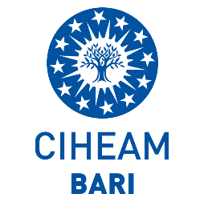
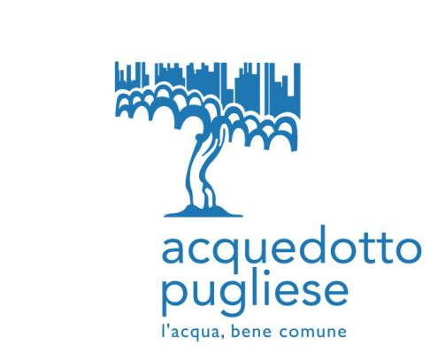
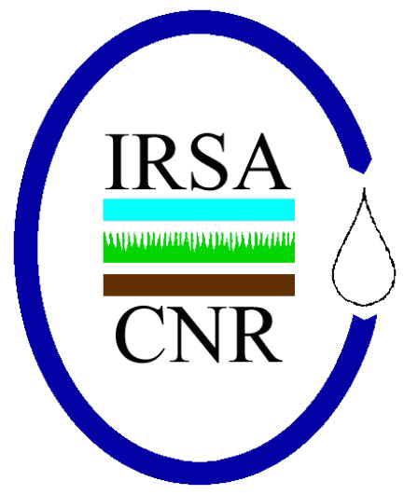
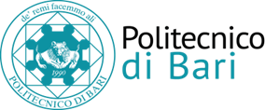

COMUNICATO STAMPA

Al lavoro verso una casa della formazione internazionale per l’acqua
Firmato l’accordo tra AQP, CIHEAM Bari, UNIMED, IRSA-CNR e DICATECh per sviluppare progetti di formazione, ricerca e cooperazione sul presente e sul futuro dell’acqua.
Bari, 20 febbraio 2023 – Prende vita in Puglia un percorso per lo sviluppo di progetti e programmi di formazione e ricerca orientati sul bene più prezioso e vitale. Già nel mese di marzo 2023 è previsto l’avvio di un mini-master in collaborazione con la Water Academy, il centro di eccellenza di cultura e formazione di Acquedotto Pugliese (AQP).
Il patto è stato firmato oggi nel Palazzo dell’Acqua a Bari da Acquedotto Pugliese, Dipartimento di Ingegneria Civile, Ambientale, del Territorio, Edile e di Chimica del Politecnico di Bari (DICATECh), CIHEAM Bari (sede italiana del Centro Internazionale di Alti Studi Agronomici Mediterranei), Istituto di Ricerca sulle Acque (IRSA-CNR), e Unione delle Università del Mediterraneo (UNIMED).
L’accordo impegna i soggetti sottoscrittori a collaborare in attività di formazione, ricerca e sviluppo nei settori diversi e complementari di ciascun firmatario. AQP, CIHEAM Bari, UNIMED, IRSA-CNR e DICATECh attiveranno iniziative congiunte, anche in collaborazione con aziende ed enti pubblici. Fa parte dell’intesa anche lo scambio di studenti, docenti e ricercatori per visite di studio e ricerca nell’ambito delle proprie attività istituzionali di formazione. La collaborazione consentirà anche di lavorare fianco a fianco nell’ambito di programmi di Master of Science, nel realizzare pubblicazioni scientifiche e scambiarsi informazioni e documenti di carattere scientifico. L’intesa prevede infine la messa a disposizione delle strutture per la conduzione di programmi di ricerca e di formazione comuni, oltre ad iniziative, eventi scientifici e di divulgazione, workshop e seminari, che saranno anche realizzati in collaborazione con altre istituzioni italiane e straniere.
“È un’intesa storica, che dà vita a un progetto innovativo, di valore e portata internazionali, coinvolgendo - sostiene la Direttrice Generale di Acquedotto Pugliese, Francesca Portincasa - Europa e Mediterraneo, il mondo accademico e della ricerca, assieme al più grande Acquedotto del continente. Il protocollo sarà attivo già a marzo, con un mini-master che mette in moto la collaborazione della nostra Water Academy”.
“L’acqua è un tema emergente ed avviare una cooperazione con istituzioni importanti - aggiunge il professor Leonardo Damiani del DICATECh - Politecnico di Bari - diventa fondamentale per noi. Fra l’altro, come Dipartimento, recentemente abbiamo presentato un progetto che ha l’obiettivo di costituire un hub pugliese per la cooperazione, la formazione e la ricerca sulle questioni ambientali. La Scuola dell’Acqua, dunque, è uno step importante”.
“Una corretta gestione delle risorse idriche ha necessità – sottolinea la Direttrice di IRSA-CNR Simona Rossetti - di una "governance" del territorio adeguata, normative chiare e servizi tecnici all'altezza. Tutto questo non può esistere senza il supporto della ricerca scientifica che fornisca le basi conoscitive alle decisioni ed alla attività legislativa. Un ruolo fondamentale viene svolto anche dalla formazione tecnico-scientifica degli operatori del settore, allo scopo di diffondere la comprensione delle complesse interazioni causa-effetto insite nelle azioni antropiche. L'estensione di questa attività di formazione e aggiornamento anche ad operatori internazionali permette di mettere in pratica il raggiungimento degli Strategic Development Goals, lanciati dalle Nazioni Unite, negli Stati ove tale realizzazione è oggettivamente più complessa. Per questi motivi l'Istituto di Ricerca sulle Acque del CNR ha aderito con entusiasmo all'iniziativa lanciata da AQP”.
“È un’iniziativa capace di affrontare le esigenze - spiega il direttore aggiunto del CIHEAM Bari, Nicola Lamaddalena, intervenendo all’incontro con il Direttore Maurizio Raeli - di due filiere diverse: il potabile e l’irriguo. Entrambe sono basilari e strategiche. Basti pensare alle trasformazioni in atto nei settori agricolo e agroalimentare, con il tema centrale del riuso e del risparmio idrico”.
“Con questo patto sinergico la dimensione industriale e quella della conoscenza – conclude Marcello Scalisi, Direttore di UNIMED - trovano una sintesi perfetta. È il modo migliore e più concreto per favorire un mutuo scambio e trasferimento di competenze in un settore strategico come quello dell’acqua”.
L'AICS (Agenzia italiana per la cooperazione allo sviluppo) ha concesso il patrocinio per il primo evento previsto a marzo.
*********
Link intervista Direttrice Generale Francesca Portincasa di AQP
https://drive.google.com/file/d/177OO7C_3wlcUJSwh7wXZ19xttJlkL5Q7/view?usp=share_link

Link intervista Prof Leonardo Damiani del DICATECh
https://drive.google.com/file/d/1nxSXRpSkP5wb_qlhOkyzLD8L7FyFAm6p/view?usp=share_link

Link intervista D.ssa Simona Rossetti di IRSA-CNR
https://drive.google.com/file/d/1mwP505WCERBHcDMRyMGT1QUEHB42CxWO/view?usp=share_link

Link intervista Direttore aggiunto ing. Nicola Lamaddalena del CIHEAM Bari
https://drive.google.com/file/d/1I_m3yIvvhYiOescW60Xq3L57V5Zpg_ep/view?usp=share_link

Link intervista Direttore Maurizio Raeli del CIHEAM Bari
https://drive.google.com/file/d/1dLAzqiVUqkqnSpABPb8fqSnlIfYtO_0K/view?usp=share_link

Link intervista Direttore Marcello Scalisi di UNIMED
https://drive.google.com/file/d/1_782DCjnYgSBPf-fanc0kX-PUeMzfc1Q/view?usp=share_link

Link immagini di copertura
https://drive.google.com/file/d/1iujzCkEPsmMKk3Z7ghfzisIqq2FYoPug/view?usp=share_link

Link fotografie
https://drive.google.com/drive/folders/12Xc-xO9U2LDVEeFoaBfZwfj6AxbqLRX4?usp=share_link

**************

